**FORMULAIRE D’INSCRIPTION EXPO-ATELIER**

**« Des hommes pleins d’énergie »**

Du 6 juillet 2020 au 23 octobre 2020

Lieu : SEINERGY LAB, 53 avenue Paul Raoult, 78 130 Les Mureaux

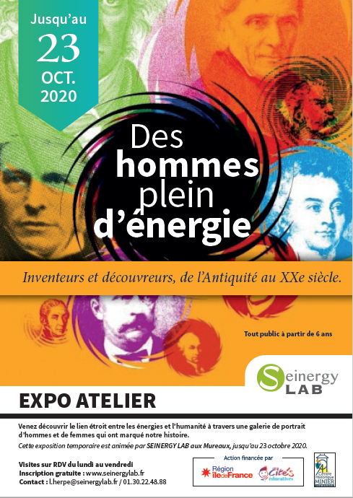

**D’où vient l’Energie omniprésente dans notre quotidien ?**

« L’histoire de l’énergie est intimement liée à celle de l’humanité, ainsi qu’à l’histoire des sciences et des techniques. L’homme a d’abord essayé d’exploiter le feu, il a fabriqué des machines et des outils, utilisé les éléments naturels que sont l’eau et le vent pour accroître son efficacité. Il a ensuite cherché à comprendre et à maîtriser la vapeur et l’électricité, avant de s’intéresser à l’atome.

Cette aventure de l’énergie est aussi et avant tout une histoire d’hommes. De l’Antiquité au XXe siècle, des hommes et des femmes, éminents scientifiques ou autodidactes ingénieux, ont en effet consacré leur vie à chercher, à découvrir, à inventer et à créer des concepts, des procédés et des machines en lien avec l’énergie. Les XVIIIe et XIXe siècles voient un foisonnement de découvertes qui amène à de véritables révolutions scientifique, industrielle ou économique et permet le développement de nos sociétés.

Mais sait-on qui est Héron d’Alexandrie ? Qui le premier a défini la notion d’électricité ? Qui a mis au point la première turbine éolienne ?

Des hommes plein d’énergie permet de découvrir, à travers une galerie de vingt-six portraits, le parcours et la vie, parfois très surprenante, de ces hommes qui ont marqué l’histoire de l’énergie »

*Exposition conçue par le Centre Historique Minier de Lewarde*

**Dans le cadre de l’exposition :**

**. Atelier sciences-société animé par Seinergy LAB sur la thématique de « l’innovation »**

**. Journée spéciale dédiée à la fête de la science 2020 autour de « l’observation en science » (programmation en cours début octobre)**

**GRATUIT - Tout public**

**Accueil dans le respect des règles sanitaires en vigueur**

**❒ Scolaires ❒ Périscolaires ❒ Autre statut** (préciser) : …………………………………………………………………………………………………………….

Inscription sur rendez-vous uniquement :

|  |  |  |  |  |  |
| --- | --- | --- | --- | --- | --- |
| Créneau souhaité | Lundi | Mardi | Mercredi | Jeudi | Vendredi |
| De 9h30 à 11h |  |  |  |  |  |
| De 14h30 à16h00 |  |  |  |  |  |

**Sur le créneau de 1h30 programmé =**

1 heure d’animation prévisionnelle expo-atelier + 15 minutes pour l’accueil + 15 minutes pour la clôture de la séance

**Nom de l’établissement** (à compléter pour les groupes) :

**Nom de la personne à contacter :**

**Tél pour confirmation du RDV :**

**Niveau du public / ou statut pour les individuels :**

**Nombre de bénéficiaire :**

**Nombre d’encadrant** (à compléter pour les groupes) :

Formulaire à renvoyer à : **l.herpe@seinergylab.fr**

Votre contact Laurence HERPE : 01.30.22.48.88 ou 01.30.22.45.60

Action financée par :

